

KASTAMONU ÜNİVERSİTESİ

BİLGİSAYAR MÜHENDİSLİĞİ BÖLÜMÜ

PROJE RAPORU

Programlama Dilleri Laboratuvarı

Hafta 12 (On İki)

184410029

RECEP POLAT

*Deney 12: Fonksiyonlar*

1.0. Amaç ve Kapsam

Bu deneyde, C programlama dilinde fonksiyonlar incelenecektir.

SORULAR

1.1.1 Soru-1

Kendisine parametre olarak gönderilen tamsayının basamaklarının tersten dizilmiş halini tamsayı olarak döndüren fonksiyonu C dilinde yazınız. Örneğin fonksiyon kendisine gönderilen 7364 sayısını 4637 olarak döndürecektir. Basamak sayısı belli değildir. Fonksiyonu yazdıktan sonra main fonksiyonu içinde çağırarak test ediniz ve sonucu ekranda yazdırarak gözlemleyiniz.

# Cevap-1

|  |
| --- |
| **int** tersCevir(**int** sayi)  {  **int** sayac = 0;  **while**(sayi > 0)  {  sayac = sayac * 10 + sayi % 10;  sayi /= 10;  }  **return** sayac;  }  **int** main(**int** argc, **char** *argv[])  {  printf("%d", tersCevir(123456789));  } |

# Ekran Çıktısı

# 

# 1.1.2 Soru-2

Kendisine parametre olarak gönderilen dizideki elemanları ters sıradan yeni bir diziye aktaran C fonksiyonunu yazınız. Fonksiyon yeni dizinin main fonksiyonunda kullanılabilmesini sağlayacak şekilde tasarlanmalıdır. Yazdığınız fonksiyonu main fonksiyonu içinde çağırarak test ediniz ve yeni dizi elemanlarını ekranda yazdırarak gözlemleyiniz.

# 1.1.2 Cevap-2

|  |
| --- |
| **void** tersCevir(**int** dizi[], **int** yeniDizi[], **int** size)  {  **int** i = 0;  **for**(i = 0;i < size; i++)  yeniDizi[i] = dizi[size-i-1];  }  **int** main(int argc, char *argv[])  {  **int** i= 0;  **int** dizi[5] = {1,2,3,4,5};  **int** yeniDizi[5];  tersCevir(dizi, yeniDizi, 5);  **for**(i = 0; i < 5; i++)  printf("%d | ", yeniDizi[i]);  } |

# Ekran Çıktısı

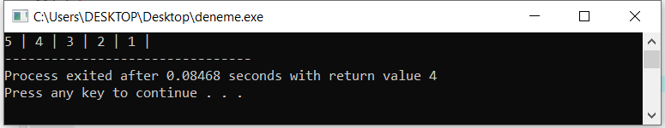

# 1.1.3 Soru-3

Kendisine parametre olarak gönderilen eşit boyutta iki tamsayı dizinin elemanlarını toplayıp yeni bir diziye aktaran C fonksiyonunu yazınız. Fonksiyon yeni dizinin main fonksiyonunda kullanılabilmesini sağlayacak şekilde tasarlanmalıdır. Yazdığınız fonksiyonu main fonksiyonu içinde çağırarak test ediniz ve yeni dizi elemanlarını ekranda yazdırarak gözlemleyiniz.

1.1.3 Cevap-3

|  |
| --- |
| **void** toplaDizi(int dizi1[], **int** dizi2[], **int** toplamDizi[], **int** size)  {  **int** i = 0;  **for**(i = 0; i < size; i++)  toplamDizi[i] = dizi1[i] + dizi2[i];  }  **int** main(**int** argc, **char** *argv[])  {  **int** i = 0;  **int** dizi1[5] = {1,2,3,4,5};  **int** dizi2[5] = {5,4,3,2,1};  **int** toplamDizi[5];  toplaDizi(dizi1, dizi2, toplamDizi, 5);  **for**(i = 0; i < 5; i++)  printf("%d | ", toplamDizi[i]);  } |

# Ekran Çıktısı

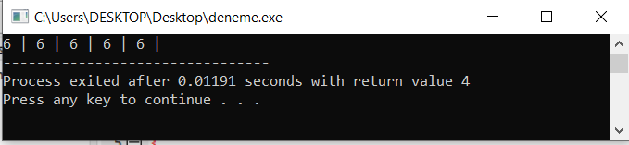

# 1.1.4 Soru-4

Kendisine parametre olarak gönderilen dizideki elemanların işlem parametresine göre aritmetik, geometrik veya harmonik ortalamasını alarak geri döndüren fonksiyonu tasarlayınız. Fonksiyonu yazdıktan sonra main fonksiyonu içinde çağırarak test ediniz ve sonucu ekranda yazdırarak gözlemleyiniz.

# 1.1.4 Cevap-4

|  |
| --- |
| #include <stdio.h>  #include <stdlib.h>  #include <math.h>  **void** harmonikOrt(**int** dizi[], **int** size)  {  **int** i = 0;  **float** toplam = 0;  **for**(i = 0; i < size; i++)  toplam = toplam + 1.0/dizi[i];  printf("Harmonik Ortalama: %f \n", size / toplam);  }  **void** aritmetikOrt(**int** dizi[], **int** size)  {  **int** i = 0;  **float** toplam = 0;  **for**(i = 0; i < size; i++)  toplam += dizi[i];  printf("Aritmetk Ortalama: %f \n", toplam / size);  }  **void** geometrikOrt(**int** dizi[], **int** size)  {  **int** i = 0;  **float** sonuc = 1.0, ilk = 1.0 / size;  **for**(i = 0; i < size; i++)  sonuc *= dizi[i];  printf("Geometrik Ortalama: %f \n", pow(sonuc, ilk));  }  **void** yazdir(**int** dizi[], **int** secim)  {  secim = -1;  printf("Seçim yapınız...\n\n1.Harmonik Ortalama\n2.Aritmetik Ortalama\n3.Geometrik Ortalama");  scanf("%d", &secim);  **if**(secim == 1)  harmonikOrt(dizi,5);  **else** **if**(secim == 2)  aritmetikOrt(dizi, 5);  **else if**(secim == 3)  geometrikOrt(dizi, 5);  **else**  printf("Seçim aralıkların dışında...");  }  **int** main(**int** argc, **char** *argv[])  {  **int** secim = -1;  **int** dizi[5] = {1,2,3,4,5};  yazdir(dizi, secim);  } |

Ekran Çıktısı

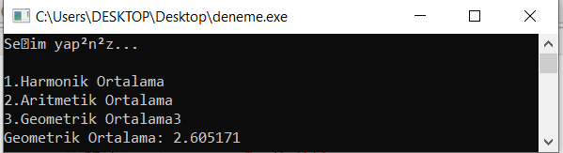

# 1.1.5 Soru-5

Kendisine parametre olarak gönderilen dizideki elemanlardan en büyüğünü ve en küçüğünü tespit ederek kaçıncı sırada oldukları ile birlikte ekrana yazdıran fonksiyonu tasarlayınız.

# 1.1.5 Cevap-5

|  |
| --- |
| **void** diziBul(**int** dizi[], **int** size)  {  **int** i = 0, enKucuk = dizi[0], enBuyuk = dizi[0], minIndex = 0, maxIndex = 0;  **for**(i = 0; i < size; i++)  {  **if**(enKucuk > dizi[i])  {  enKucuk = dizi[i];  minIndex = i;  }  **if**(enBuyuk < dizi[i])  {  enBuyuk = dizi[i];  maxIndex = i;  }  }  printf("En buyuk eleman: %d Indexi: %d | En kucuk eleman: %d Indexi: %d",enBuyuk, maxIndex, enKucuk, minIndex);  }  **int** main(**int** argc, **char** *argv[])  {  **int** dizi[5] = {1,2,3,4,5};  diziBul(dizi, 5);    } |

Ekran Çıktısı

